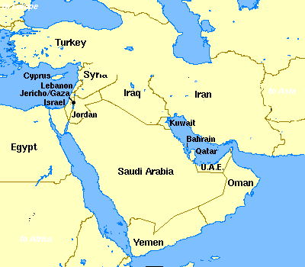
il-Razi
daviTi
mardini
(ivnisi)

biTlisi
(ivnisi)

bardavi
(ivnisi)

didgori
(agvisto)

xunani
(marti)
1121 wlis samxedro kampania

